Лекция 3. Станки токарной группы

Назначение и виды обрабатываемых поверхностей
Назначение станков токарной группы – обработка тел вращения (детали типа валов, дисков, втулок).
Виды обрабатываемых поверхностей – наружные и внутренние цилиндрические поверхности, наружные конические поверхности, торцевые поверхности, канавки, уступы, фасонные (сложного профиля), резьбовые поверхности.
Главным движением в токарных станках является вращение заготовки, закрепленной в шпинделе; инструмент, закрепленный на суппорте, осуществляет прямолинейное, продольное или поперечное движения подач.
Токарно-винторезные и токарные станки
Наиболее универсальными по назначению среди станков токарной группы являются токарно-винторезные станки (1, а).

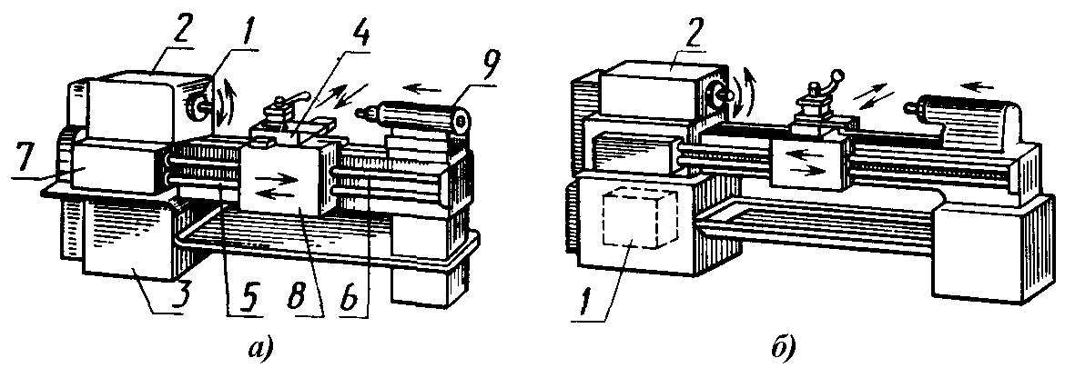

Рис. 1. Токарно-винторезные станки

Деталь, закрепленная в патроне 1, получает вращение от коробки скоростей 2, связанной ременной передачей с валом электродвигателя, расположенного в передней тумбе станины 3. Инструмент, устанавливаемый в поворотном резцедержателе, закрепленном на суппорте 4, получает продольное и поперечное перемещения от ходового винта 5 (при нарезании резьбы резцом) или ходового валика 6 через коробку подач 7 и фартук 8.
Коробка подач служит для включения, выключения, реверсирования и регулировки величины подачи, а фартук – для преобразования вращательного движения ходового винта или валика в поступательное перемещение суппорта. Задняя бабка 9 служит для поддержания заготовки, а также для закрепления и перемещения осевого инструмента, предназначенного для обработки отверстий.
Иногда в токарно-винторезных станках применяют разделенный привод главного движения, тогда коробка скоростей 1 выносится из шпиндельной бабки 2 и располагается в нише станины (рис. 2).
Токарные станки по компоновке аналогичны токарно-винторезным, но не предназначены для нарезания резьбы резцами, поэтому в них отсутствует ходовой винт.
Токарно-револьверные станки
Токарно-револьверные станки относятся к разряду специализированных и применяется в серийном производстве для обработки деталей сложной конфигурации, когда требуется применение многих разнообразных инструментов.

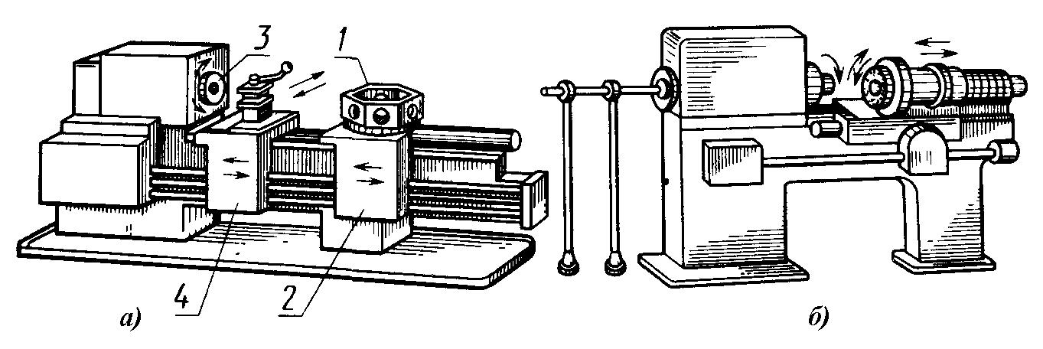

Рис. 2. Токарно-револьверные станки

Наружные поверхности обрабатываются резцами различных типов, а внутренние – резцами, сверлами, зенкерами, метчиками и т.п. Инструмент, заранее выставленный на размер, устанавливается в гнездах поворотной револьверной головки 1 (рис. 2, а), размещенной на продольном суппорте 2. При ее повороте (индексировании) он последовательно вводится в работу, при этом в соответствии с видом операций автоматически изменяются скорость вращения шпинделя 3 и величина подачи. Инструмент для обработки наружных поверхностей крепится также в резцедержателе суппорта 4, получающего продольное и поперечное перемещения.
Станки с горизонтальной осью револьверной головки (рис. 2.) менее распространены. Головки с горизонтальной осью могут иметь до 16 гнезд под инструмент; их применяют в легких и средних станках. В этих станках поперечная подача обычно осуществляется за счет медленного поворота револьверной головки.
- зависимости от вида обрабатываемой заготовки различают револьверные станки для прутковых работ и станки для патронных работ. В станках для прутковых работ заготовкой служит пруток различного профиля, проходящий через центральное отверстие в шпинделе; его зажим и подача осуществляются с помощью специальных устройств с механическим, пневматическим или гидравлическим приводом. В станках для патронных работ штучная заготовка зажимается в патроне, закрепленном на переднем конце шпинделя.
Токарно-револьверные станки значительно производительнее обычных токарных, так как в них существенно сокращается как вспомогательное время (за счет автоматической смены инструмента, предварительной настройки его на размер, автоматического изменения скоростей резания и подач, автоматической подачи и зажим прутка), так и основное (за счет использования многоинструментальных державок, одновременной работы инструмента револьверной головки и поперечного суппорта).
Токарно-карусельные станки
Карусельные станки предназначены для обработки деталей сравнительно больших диаметров и малой длины. По конструкции они бывают одностоечными (рис. 3, а) и двухстоечными (рис. 3, б).
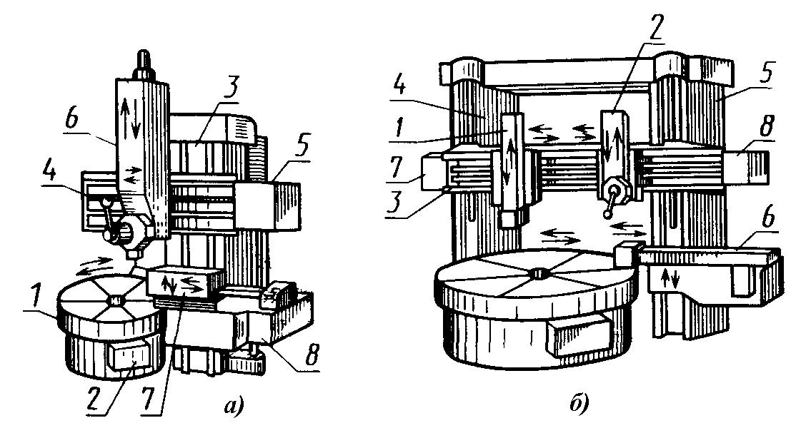

Рис. 3. Токарно-карусельные станки

В одностоечных токарно-карусельных станках (рис. 4, а) деталь устанавливается на планшайбе 1 (т. н. карусель), получающей вращательное движение от коробки скоростей 2, расположенной в станине. По вертикальным направляющим стойки 3 перемещается траверса 4 с горизонтальными направляющими. По ним двигается от коробки подач 5 суппорт 6 с резцедержателем револьверного типа. Кроме этого, станок имеет еще и боковой суппорт 7, получающий движение от коробки подач 8.
Двухстоечные карусельные станки (рис. 4, б) предназначены для обработки больших по размерам заготовок (диаметр карусели до 25 м) и отличаются высокой жесткостью несущей системы за счет замкнутой рамной компоновки. Вертикальные суппорты 1 и 2 перемещаются по направляющим поперечины 3, которая устанавливается при наладке по высоте за счет перемещения по направляющим стоек 4 и 5. Станки могут оснащаться также одним или двумя боковыми суппортами 6. Коробки подач 7 и 8 служат для перемещения вертикальных суппортов.
Режущий инструмент, применяемый на станках токарной группы
Главный вид режущего инструмента для обработки заготовок на токарных станках – токарные резцы. Разнообразие обрабатываемых поверхностей обуславливает значительную номенклатуру токарных резцов.
Основные типы токарных резцов в зависимости от технологического назначения и конструктивных особенностей приведены на рис. 4.

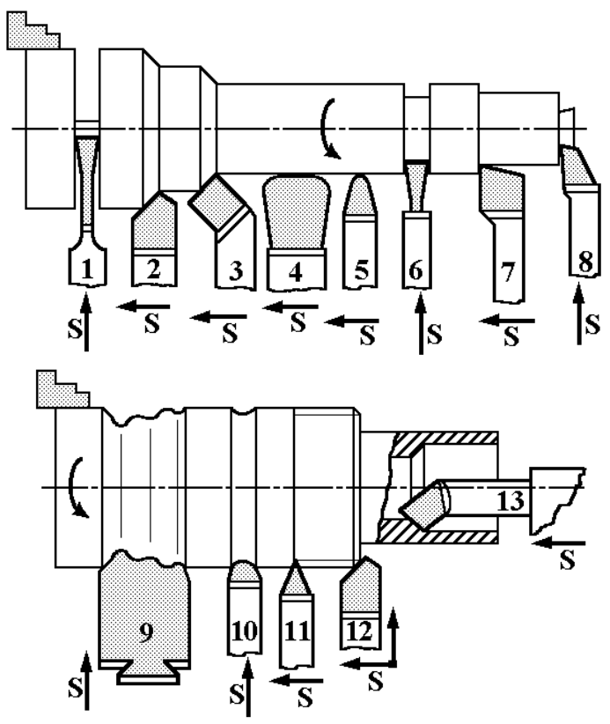

Рис. 4. Токарные резцы: 1 – отрезной; 2 – проходной прямой; 3 – проходной отогнутый; 4 – чистовой широкий (лопаточный); 5 – чистовой радиусный; 6 – прорезной (канавочный); 7 – проходной упорный; 8 – подрезной; 9 – фасонный призматический; 10 – галтельный; 11 – резьбовой наружный; 12 – фасочный; 13 – расточный проходной

На токарных станках выполняются различные стадии обработки поверхности; используемые при этом резцы называются черновыми, чистовыми, получистовыми. Геометрия режущей части этих резцов приспособлена к работе с большой или с малой глубиной резания.
Резцы, предназначенные для обработки внутренних поверхностей называются расточными (№ 13 на рис. 4). По виду выполняемой работы различают резцы проходные – для обработки гладкой цилиндрической поверхности (внутренней или наружной) на «проход» (№ 2, 3 на рис. 4)
упорные проходные – для обработки одновременно цилиндрической поверхности и торцовой плоскости (№ 7 на рис. 4).
Торцовые поверхности цилиндрических тел на токарных станках «подрезают» так называемыми подрезными резцами (№ 8 на рис. 4), которые работают с поперечной подачей к оси вращения или от оси вращения заготовки. Отрезку заготовки ведут отрезным резцом (№ 1 на рис. 4), а образование канавок – канавочным или прорезным резцом (№ 6 на рис. 5.). Резьбовые поверхности образуют резьбовыми резцами, фасонные – фасонными (№ 9 на рис. 5.), фаски – фасочными, галтели – галтельными и т. д.

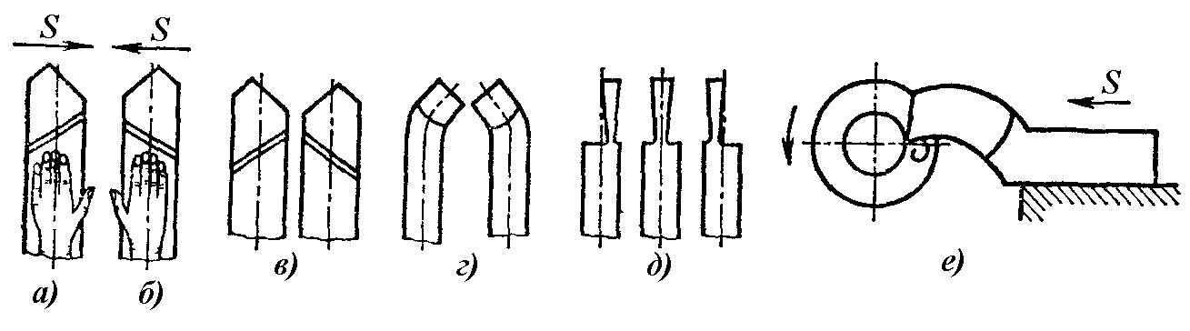

Рис. 5. Разновидности токарных резцов по направлению движения и подачи и по форме головки

Все резцы, работающие с продольной подачей, могут в рабочем движении перемещаться справа налево – это правые резцы (рис. 5, б), и слева направо – левые резцы (рис. 5, а). У правых резцов главная режущая кромка находится со стороны большого пальца правой руки, положенной на резец сверху, у левых резцов главная режущая кромка при аналогичном положении левой руки находится также со стороны большого пальца.
Головка резца по отношению к его телу может быть отогнутой, изогнутой и оттянутой, а может совпадать по направлению с сечением тела. Тогда резцы называют прямыми (рис. 5, в), с отогнутой головкой (рис. 5, г), с оттянутой головкой (рис. 5, д) и с изогнутой головкой (рис. 5, е).

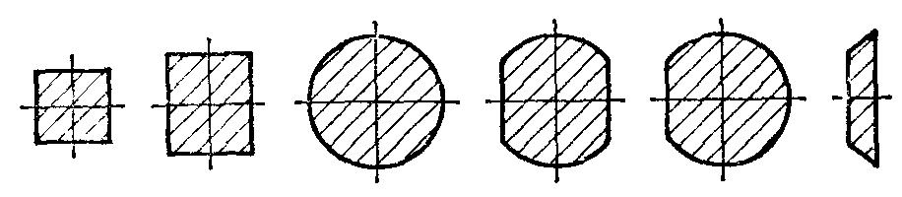

Рис. 6. Формы сечений тела резца

Резцы одинакового назначения могут выполняться с державкой – телом разного сечения: квадратного, прямоугольного, круглого, специального (рис. 6.).
В промышленности применяют резцы с многогранными неперетачиваемыми твердосплавными пластинками. Когда одна из режущих кромок выходит из строя вследствие затупления, открепляют механический прижим пластинки и устанавливают в рабочее положение следующую кромку. Конструктивные варианты некоторых неперетачиваемых твердосплавных пластин приведены на рис. 7.

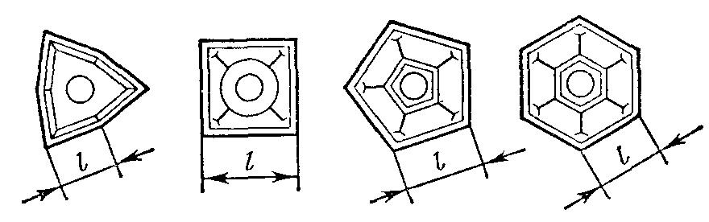

Рис. 7. Формы твердосплавных механически закрепляемых пластин

Крепление режущих элементов резца
Режущие пластины соединяют с головкой резца пайкой, сваркой или механическим способом. В первых двух случаях на головке резца предварительно фрезеруется паз той или иной формы: открытый, полузакрытый, закрытый (рис. 8). Однако твердосплавные пластины при напайке подвергаются действию перепада температур, что вызывает появление микротрещин и выход резцов из строя. Лучшим вариантом закрепления пластин является их механическое крепление.

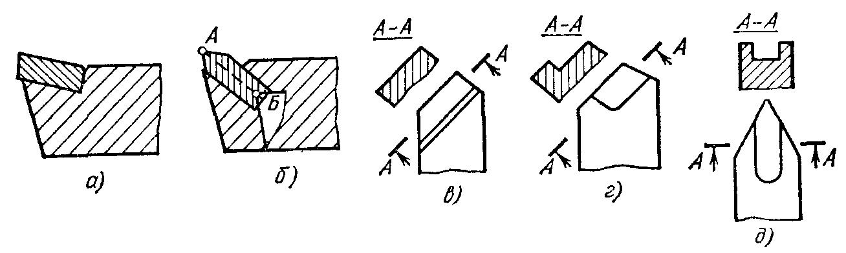

Рис. 8. Формы пазов под пластину: а – паз под передним углом; б – схема переточки с пластиной в закрытом пазу; в – открытый паз; г – полузакрытый паз; д – закрытый паз

Приведены некоторые схемы закрепления твердосплавных пластин с отверстием. Стальной штифт 1 запрессован в державку (рис. 8, а), и на него надевается пластина 3. Двусторонний клин 4 при ввинчивании винта 5 прижимает пластину к штифту и. таким образом закрепляет ее. Более удачной, за счет уменьшения числа стыков, является конструкция на рис. 9, б, где поворотом оси 6 с эксцентриком пластина прижимается к базирующему уступу державки 2. Здесь для обеспечения самоторможения должна быть обеспечена высокая точность размерной цепи уступ – ось и эксцентрик – пластина.

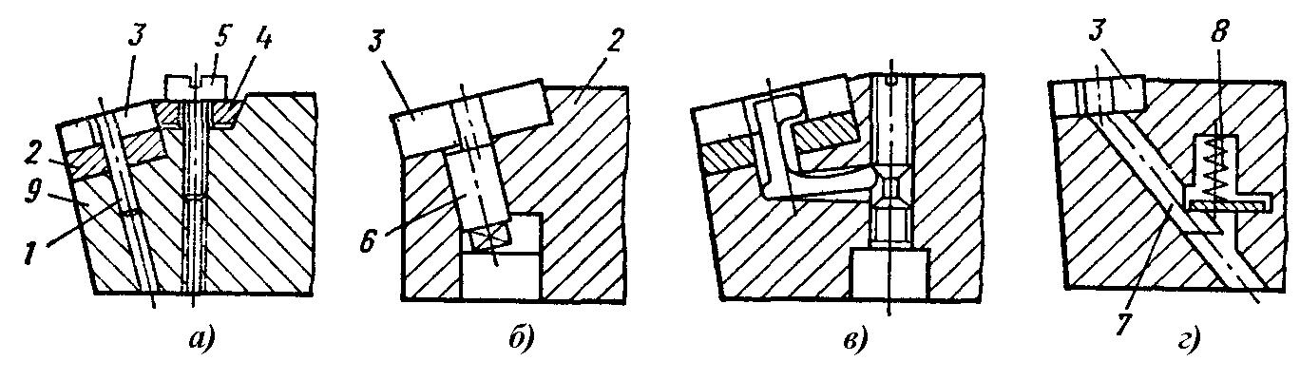

Рис 9. Способы механического закрепления твердосплавных пластин с отверстием

На рис. 9 показана самотормозящая конструкция, которая позволяет создавать большее усилие зажима. Зажим пластины 3 в конструкции на рис. 9, г осуществляется тягой 7, перемещаемой пружиной 8.
В приведенных конструкциях действующие при резании силы улучшают закрепление пластин. В процессе резания пластина постепенно сминает опорную поверхность гнезда, что приводит, к образованию зазора, возникновению переменных нагрузок и поломок пластины. Поэтому в современных конструкциях опорная поверхность гнезда защищается закаленной стальной или твердосплавной прокладкой 9 (рис. 9, а) такой же конфигурации, что и режущая пластина.
Кроме токарных резцов, на станках токарной группы используют осевой режущий инструмент для обработки отверстий: сверла, зенкеры, развертки, метчики, а также плашки для нарезания наружной резьбы.
Резцы на токарных и токарно-винторезных станках закрепляются в резцедержателе, осевой инструмент – в конической расточке пиноли задней бабки с помощью вспомогательных оправок, патронов и т. д.
На токарно-револьверных станках резцы и осевой инструмент закрепляют в гнездах револьверной головки также с помощью вспомогательной оснастки.
На токарно-карусельных станках используются все упомянутые способы закрепления инструмента.

